
Ficha de Avaliação Sumativa n.º 4

Grupo I
Minerais

Os minerais são a unidade básica das rochas, podendo apresentar propriedades muito diversificadas, como a cor, o brilho e a dureza.
A dureza é importante para identificar os minerais, sendo o mineral mais duro conhecido o diamante, com dureza 10 na escala de Mohs (fig. 1).
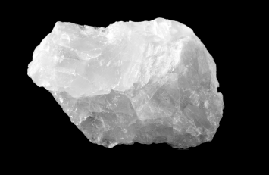
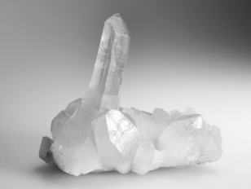
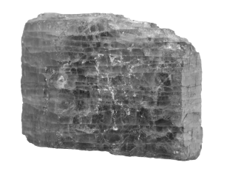


D
C
B
A

1. Minerais pertencentes à escala de Mohs: (A) Fluorite; (B) Quartzo; (C) Apatite; (D) Diamante.

A elevada dureza do diamante faz com que seja usado nos instrumentos de corte. Contudo, se aquecermos o diamante acima dos 800 ºC torna-se muito instável e pode mesmo reagir com o ferro, dificultando o seu uso em alguns instrumentos de corte. Os investigadores estão a desenvolver no laboratório diamantes sintéticos e outros compostos com elevada dureza que possam substituir os diamantes naturais, que são muito caros.

1. Faz corresponder cada uma das descrições expressas na coluna A à respetiva propriedade, que consta na coluna B. Utiliza cada letra e cada número apenas uma vez.

Coluna A | Coluna B
A. A apatite e a fluorite são riscadas pelo quartzo.  B. Alguns minerais têm tendência para quebrar ao longo de superfícies regulares.  C. O quartzo é um mineral que quebra de forma irregular.  D. A luz ao incidir na superfície do quartzo é refletida, conferindo a este mineral um aspeto vítreo.  E. Permite diferenciar os minerais com cores e brilhos semelhantes, sendo constante para cada tipo de mineral.  F. A calcite reage na presença de ácido clorídrico. | (1) Efervescência com o ácido  (2) Risca  (3) Clivagem  (4) Fratura  (5) Dureza  (6) Brilho

2. Classifica as seguintes afirmações, relativas aos minerais, como verdadeiras (V) ou falsas (F).
A. As rochas são formadas por associações de minerais.
B. Os diamantes sintetizados no laboratório são considerados minerais.
C. Com exceção do mercúrio, todos os minerais estão no estado sólido.
D. Um cristal de gelo formado naturalmente num lago é exemplo de um mineral.
E. Apenas as rochas sedimentares possuem minerais.
F. Os minerais possuem uma estrutura interna cristalina.
G. As substâncias orgânicas que constituem os seres vivos são consideradas minerais.
H. Os minerais apenas podem ser identificados com base nas propriedades químicas.

3. Indica dois motivos que justifiquem a importância de produzir compostos novos muito duros que substituam os diamantes naturais.

4. Apresenta um procedimento simples para testar se um mineral revela magnetismo.

Grupo II
Ciclo das rochas

Os cientistas ainda não conhecem com certeza o momento da história da Terra em que se iniciou a tectónica de placas.
O estudo de três diamantes escavados há mais de 80 anos, na maior mina de diamantes do mundo, na África do Sul, permitiu obter informações importantes sobre a história da Terra há 3500 milhões de anos.
Os três diamantes foram encontrados em rochas sedimentares com 3000 milhões de anos. Contudo, os diamantes formaram-se há 3500 milhões de anos, na astenosfera, sujeitos a elevadas temperaturas e pressões.
O estudo da composição dos diamantes indica que possuem elementos com origem na superfície da Terra, misturados com material mantélico.
O magma contendo os diamantes acabou por ascender rapidamente à superfície, originando um tipo de vulcanismo muito violento. As rochas vulcânicas contendo os diamantes foram expostas aos agentes de meteorização, erosão e transporte.
Os diamantes foram depositados com outros sedimentos e formaram posteriormente uma rocha sedimentar, com 3000 milhões de anos.

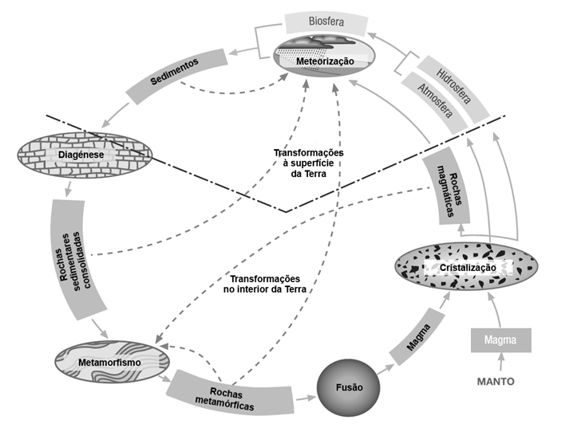

2. Ciclo das rochas.

1. Classifica as seguintes afirmações, relativas ao ciclo das rochas, como verdadeiras (V) ou falsas (F).
A. As rochas sedimentares formam-se sempre diretamente a partir do magma.
B. As rochas podem ser classificadas em magmáticas, metamórficas e sedimentares.
C. Com a profundidade aumenta a temperatura e diminui a pressão.
D. Nenhuma rocha se forma no interior da Terra.
E. As rochas magmáticas resultam da solidificação do magma no interior ou na superfície da Terra.
F. A lava tem a mesma constituição que o magma, diferindo apenas no estado físico.
G. O metamorfismo é um processo que ocorre no interior da Terra, sem que ocorra fusão das rochas.
H. Quando sujeitas a elevadas pressões e temperaturas, todas as rochas podem originar magma.

2. As rochas magmáticas…
A. … são as mais abundantes à superfície da Terra.
B. … resultam da fusão do magma.
C. … formam-se apenas em resultado de erupções vulcânicas.
D. … podem apresentar minerais de grandes dimensões.

3. A textura granular dos granitos deve-se…
A. … ao arrefecimento lento do magma que lhes deu origem.
B. … à cristalização ter sido rápida.
C. … ao arrefecimento do magma à superfície.
D. … ao facto de serem constituídos por minerais não observáveis à vista desarmada.

4. As rochas magmáticas que se formam nos limites convergentes…
A. … resultam da solidificação de magmas muito fluidos.
B. … são expelidas ao nível dos riftes.
C. … têm origem em magmas viscosos.
D. … são iguais às formadas nos limites divergentes.

5. O estudo da composição dos diamantes referidos no texto indica que possuem elementos com origem na superfície da Terra, misturados com material mantélico. Para este fenómeno ter ocorrido seria necessário que…
A. … as rochas superficiais tivessem sido transportadas para o manto pela tectónica de placas, numa zona de subducção, há menos de 3000 milhões de anos.
B. … as rochas superficiais tivessem sido transportadas para o manto pela tectónica de placas, numa zona de subducção, há pelo menos 3500 milhões de anos.
C. … a tectónica de placas não estivesse ativa.
D. … o material do manto tivesse sido transportado para a superfície, numa zona de subducção, há menos de 3000 milhões de anos.

6. Os calcários conquíferos são considerados rochas…
A. … biogénicas porque se formam a partir de sedimentos biológicos.
B. … detríticas porque se formam a partir de fragmentos de rochas preexistentes.
C. … biogénicas porque se formam a partir de materiais dissolvidos na água.
D. … detríticas porque se formam a partir de restos de seres vivos.

7. As afirmações seguintes dizem respeito aos acontecimentos que originam uma rocha sedimentar compacta. Coloca-as na ordem correta de ocorrência.
A. A água e o vento transportam os sedimentos ao longo de vários quilómetros.
B. Os sedimentos sofrem diagénese.
C. As rochas existentes à superfície sofrem meteorização.
D. Ocorre a deposição dos sedimentos.
E. Os sedimentos são erodidos.

8. Relaciona a o tamanho dos cristais das rochas magmáticas com as condições de cristalização.

9. Indica, justificando, em que zona do rio poderás encontrar os sedimentos mais angulosos.

10. Explica por que motivo as propriedades dos diamantes os tornam úteis no estudo das rochas e dos processos geológicos com milhares de milhões de anos.
COTAÇÕES (%)

GRUPO I

1. ............................................................................................................ 8%
2. .......................................................................................................... 10%
3. .......................................................................................................... 10%
4. ............................................................................................................ 4%
32%

GRUPO II

1. .......................................................................................................... 10%
2. ............................................................................................................ 5%
3. ............................................................................................................ 5%
4. ............................................................................................................ 5%
5. ............................................................................................................ 5%
6. ............................................................................................................ 5%
7. ............................................................................................................ 8%
8. .......................................................................................................... 10%
9. ............................................................................................................ 5%
10. ........................................................................................................... 10%
68%

TOTAL............ 100 %

Proposta de resolução

GRUPO I

1. A – 5; B – 3; C – 4; D – 6; E – 2; F – 1.
2. Verdadeiras: A, C, D e F; Falsas: B, E, G e H
3. É importante produzir novos compostos muito duros porque os diamantes naturais, para além de serem muito caros, são instáveis a partir dos 800 °C, podendo reagir com o ferro, o que dificulta o seu uso em instrumentos de corte. Os novos compostos devem ser duros e resistentes às altas temperaturas.
4. Colocar um íman sobre o mineral e verificar se existe atração entre os mesmos; caso exista o mineral revela magnetismo.

GRUPO II

1. Verdadeiras: B, E, G e H; Falsas: A, C, D e F
2. Opção D
3. Opção A
4. Opção C
5. Opção B
6. Opção A
7. C – E – A – D – B
8. Quanto mais lenta for a cristalização dos magmas, maior será o tamanho dos cristais formados. Assim, se o arrefecimento do magma for muito lento as rochas daí resultantes apresentarão cristais de elevadas dimensões.
9. Junto à nascente, porque ainda não sofreram os efeitos de um longo transporte.
10. Os diamantes apresentam uma elevada dureza, sendo muito resistentes à meteorização, erosão e transporte, pelo que se preservam quase intactos desde a sua formação, sendo muito úteis no estudo das rochas e dos processos geológicos com milhares de milhões de anos.

